Статья по теме**: *Применение УМК «Живая математика» на уроках.***

Губарева Елена Геннадьевна

ГБС(К)ОУ школа-интернат №113

Программа «Живая математика очень удобный продукт для подготовки электронных образовательных ресурсов к урокам математики.

«Живая математика» имеет прозрачный и понятный интерфейс, позволяет создавать красочные чертежи, визуализировать алгебраические операции. Использование данной программы позволяет сделать процесс обучения интересным и наглядным, развивает творческую деятельность учащихся, их абстрактное и логическое мышление. Сама среда не является обучающей и "сама ничего не делает", - все чертежи в ней создаются пользователем, а программа лишь предоставляет для этого необходимые средства, так же как и возможности для усовершенствования чертежей и их исследования.

Применение программы "Живая геометрия" в процессе обучения:

• развивает навыки самостоятельного мышления;

· формирует положительное и ответственное отношение к учебе;

· повышается самооценка учащегося, самокритичность;

· появляется заинтересованность и потребность в получении дополнительных знаний;

· раскрывается интерес к научной деятельности, что является существенным достижением в период значительного спада интереса к математике;

· высокий эстетический уровень оформления работ, делает изучение геометрии привлекательным.

На уроках алгебры очень полезна программа оказалась при работе с различными графиками функций. В процессе исследовательской деятельности на компьютере, учащиеся приходили к выводам: о расположении графиков линейной функции, в зависимости от коэффициентов - о параллельности, пересечении или 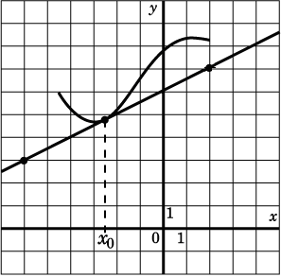совпадении таковых; о сдвигах графиков функций относительн осей координат, о существовании корней квадратного уравнения, в зависимости от дискриминанта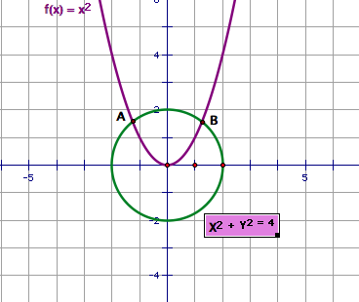

При изучении темы «Координатная плоскость» в 6 классе, я тоже прибегла к помощи данного УМК. В компьютерной программе есть возможность задать систему координат, построить точки по заданным координатам, и выполнить обратную задачу: найти координаты построенных точек. Очень понравилась ребятам работа по созданию рисунков животных, космических моделей в компьютерной программе. Перед ними ставилась задача придумать свой индивидуальный рисунок на бумаге, затем записать координаты полученных точек для построения фигуры и наконец, воссоздать красочный рисунок на компьютере в системе координат при рассмотрении данной квадратичной функции. 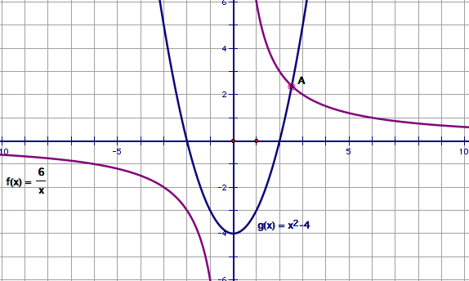

При изучении темы «Построение сечений многогранников». В программе много готовых анимационных задач по данной теме: это и построение сечений параллелепипеда, призмы, пирамиды и др. Есть возможность рассмотреть построенное сечение с разных углов обзора, прийти к выводу, о многоугольнике получившимся в результате сечения в зависимости от заданных точек.